
«Работаем по новым стандартам»
Уважаемые родители!
Уважаемые коллеги!
Федеральный Государственный образовательный стандарт (ФГОС НОО) реализуется в МКОУ «СОШ № 3» г. Козельск с 1 сентября 2011 года.
1 сентября наша школа приняла в свою семью 100 первоклассников.
1 «А» класс – классный руководитель – Селивёрстова В.С.
1 «Б» класс – классный руководитель – Зобова И.Н.
1 «В» класс – классный руководитель – Калакутина Н.А.
1 «Г» класс – классный руководитель – Маркевич Е.И.
Приоритетной целью ОУ является развитие у учащихся способности самостоятельно ставить учебные цели, проектировать пути их реализации, контролировать и оценивать свои достижения, т.е формирование умения учиться.

Структура управления ОУ в условиях введения ФГОС НОО
Администрация
ОУ

Общественные
организации

Педагогический совет

Директор школы

Профсоюзный комитет

Зам. директора по УВР

Зам. директора по ВР

Зам. директора по АХЧ

Учителя-предметники

Методический совет

Классные руководители

Руководители кружков дополнительного образования, спортивных секций

Обслуживающий персонал

Управляющий совет
Родительский комитет

Педагогический состав

Директор Цукерник Е.Н.осуществляет общее руководство по введению ФГОС второго поколения. Заместители директора по ВР Чернякова Е.Н., Морозова Т.В.: руководят работой по внедрению ФГОС второго поколения; планируют и организуют совместно с руководителями ШМК, рабочих групп, членами Совета по введению ФГОС второго поколения деятельность, направленную на введение ФГОС второго поколения; определяют ближайшие и перспективные задачи по достижению цели развития, ближайшие и промежуточные, конечные результаты решения поставленных задач; анализируют деятельность по введению ФГОС второго поколения; разрабатывают методические, нормативные документы и рекомендации для структур, участвующих в введении ФГОС второго поколения; отчеты в пределах своей компетенции; контролируют выполнение плана работы и ресурсное обеспечение введения ФГОС второго поколения, процесс аттестации педагогических кадров и повышение их квалификации; консультируют педагогов, участвующих в инновационной деятельности; изучают состояние и ход работы, оформляют соответствующую документацию; вносят предложения об изменении организации учебно-воспитательного процесса, о проведении необходимых исследований состояния учебно-воспитательного процесса, о поощрении учителей, руководителей ШМК по результатам работы; разрабатывают план методической работы в соответствии с целями и задачами Программы развития ОУ; корректируют совместно с директором ОУ, с руководителями рабочей группы, членами Совета по введению и реализации ФГОС стратегические и тактические цели и задачи научно-методическую работы по реализацииФГОС; готовят и представляют в вышестоящие инстанции отчеты, справки по содержанию, организации и результатам введения ФГОС; обеспечивают гласность введения ФГОС через участие в конференциях, методических семинарах, педсоветах, публикации в СМИ и размещение информации о введении ФГОС на школьном сайте.
Управление школы осуществляется на нескольких уровнях.
На стратегическом школой руководит управляющий совет.
На оперативном: директор и педагогический совет.
На научно – методическом уровне школой руководит методический совет.
Соответствие нормативно-правовой базы требованиям ФГОС НОО
- ПРИКАЗ «О создании и полномочиях Совета по введению ФГОС нового поколения».
- Положение о Совете по введению новых ФГОС общего образования.
- ПРИКАЗ «О создании и полномочиях рабочих группы по введению ФГОС нового поколения».
- ПРИКАЗ «О распределении обязанностей по разработке проекта модернизированной образовательной системы начальной ступени общеобразовательного учреждения».
- ПРИКАЗ «Об утверждении проекта и плана-графика введения ФГОС нового поколения на начальной ступени общеобразовательного учреждения».
- Проект модернизации образовательной системы начальной ступени школы в соответствии с ФГОС нового поколения.
- План-график введения ФГОС нового поколения на начальной ступени общеобразовательного учреждения.
- Система контроля хода работ по введению ФГОС нового поколения на начальной ступени общеобразовательного учреждения.
- ПРИКАЗ «О введении новой должностной инструкции учителя начальных классов».
- Должностная инструкция учителя начальных классов.
- ПРИКАЗ «О введении новой должностной инструкции заместителя директора по учебно-воспитательной работе на начальной ступени образовательного учреждения».
- Должностная инструкция заместителя директора по учебно-воспитательной работе на начальной ступени образовательного учреждения.
- Учебный план ОУ в соответствии с ФГОС НОО.
- Договор с родителями (законными представителями) обучающихся о предоставлении общего образования государственным общеобразовательным учреждением.
Полезные ссылки ФГОС:

Официальный сайт ФГОС – http://standart.edu.ru/

Министерство образования и науки Российской Федерации – http://www.mon.gov.ru

Условия осуществления образовательного процесса в соответствии с требованиями ФГОС НОО
Информационное обеспечение введения ФГОС второго поколения
- организовано изучение общественного мнения родителей по вопросам внедрения ФГОС второго поколения;
- размещена информация о ходе введения ФГОС второго поколения на сайте школы;
- начато создание банка контрольно-измерительных материалов для оценки результатов освоения ООП НОО;
- организовано родительское просвещение родителей на общешкольных и классных родительских собраниях о ходе обучения первоклассников.
Материально-техническое обеспечение

Наличие технических средств обучения:
Класс | Классный  руководитель | наименование | количество
1 «А» | Селивёрсова В.С. | Ноутбук для учителя  Экран  Мультимедиапроектор | 1  1  1
1 «Б» | Зобова И.Н. | Нэтбук для учителя  Музыкальный центр | 1  1
1 «В» | Калакутина Н.А. | Ноутбук для учителя  Мультимедиапроектор  Музыкальный центр  Экран | 1  1  1  1
1 «Г» | Маркевич Е.И.  МОБИЛЬНЫЙ  КОМПЬЮТЕРНЫЙ КЛАСС | Ноутбук для учителя  Ноутбук для учащегося  Интерактивная доска  Проектор  Принтер  Сканер  Музыкальный центр  Сейф – тележка  Телевизор | 1  15  1  1  1  1  1  1  1
Обеспеченность учебниками
Наименование | Количество
Горецкий В.Г., Кирюшкин В.А., Виноградская Л.А. и др. Азбука  Канакина В.П., Горецкий В.Г. Русский язык  Климанова Л.Ф., Горецкий В.Г., Голованова М.В. и др. Литературное чтение  Моро М.И., Степанова С.В., Волкова С.И. Математика  Плешаков А.А. Окружающий мир  Неменская Л.А. / Под ред. Неменского Б.М.  Изобразительное искусство  Лях В.И. Физическая культура  Критская Е.Д., Сергеева Г.П., Шмагина Т.С. Музыка  Роговцева Н.И., Богданова Н.В., Фрейтаг И.П.  Технология | 104  104  104  104  100  25  21  104
Кабинеты начальной школы
Класс | Классный  руководитель | наименование | количество
1 «А» | Селивёрсова В.С. | Стол учительский  Стул для учителя  Столы для учащихся  Стулья для учащихся  Стенды для кабинета  Шкафы  Доска | 1  1  15  30  3  2  1
1 «Б» | Зобова И.Н. | Стол учительский  Стул для учителя  Столы для учащихся  Стулья для учащихся  Стенды для кабинета  Шкаф  Доска | 1  1  15  30  3  1  1
1 «В» | Калакутина Н.А. | Стол учительский  Стул для учителя  Столы для учащихся  Стулья для учащихся  Стенды для кабинета  Шкаф  Доска | 1  1  15  30  3  1  1
1 «Г» | Маркевич Е.И. | Стол учительский  Стул для учителя  Столы для учащихся  Стулья для учащихся  Стенды для кабинета  Тумбочки  Шкафчики для одежды  Доска | 1  1  15  30  3  2  9  1
Кадровое обеспечение
- Курсы повышения квалификации учителей начальных классов и членов администрации ОУ по вопросам ФГОС НОО.
- Участие в муниципальных, региональных научно-практических конференциях, педагогических чтениях, семинарах по проблемам введения ФГОС НОО.
- Участие педагогов и руководителей ОУ в мероприятиях регионального уровня по сопровождению введения ФГОС НОО.
- Проведены открытые уроки и классные часы в 1-х классах по новым стандартам.
- Проведён ВШК по организации образовательного процесса и внеурочной деятельности учащихся.
Организация урочной деятельности
Организация и обучение проходит в соответствии с образовательной программой по УМК «Школа России».
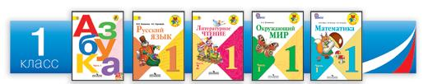
Организация внеурочной деятельности
На основании анкетирования родителей организована внеурочная деятельность обучающихся. Она решает следующие задачи: обеспечивает благоприятную адаптацию ребёнка в школе; оптимизирует учебную нагрузку обучающихся; улучшает условия для развития ребёнка; учитывает возрастные и индивидуальные особенности обучающихся.
Согласно ФГОС в школе внеурочная деятельность состоит из следующих направлений:
Предметное
Военно-патриотическое
Туристко - краеведческое
Эколого - биологическое
Художественно-эстетическое
Физкультурно – спортивное

Внеурочная деятельность
Внеурочная деятельность младших школьников осуществляется в формах, отличных от классно-урочной, и направлена на достижение планируемых результатов освоения основной образовательной программы начального общего образования.
Направления | Формы | Руководители
Физкультурно – спортивное | Кружок «Подвижные игры».  Спортивные праздники.  Уроки здоровья «Разговор о правильном питании».  Участие в Днях здоровья, в месячнике здоровья.  Динамические танцевальные перемены.  Динамические паузы. Спортивные часы на свежем воздухе.  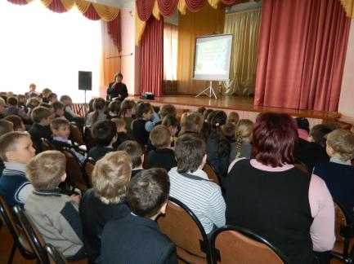 | Селивёрсова В.С.  Кл. руководители  Кл. руководители  Совет старшеклассников  Кл. руководители
Туристко - краеведческое | Кружок «Истоки».  Экскурсии в краеведческий музей  Экскурсии по городу  Экскурсии в школьный историко-краеведческий музей «Светоч». | Калакутина Н.А.  Кл. руководители
Художественно-эстетическое | Кружок «Юный художник».  Кружок «Волшебный крючок».  Участие в концертах, праздниках на уровне класса и школы.  Выставки художественного творчества.  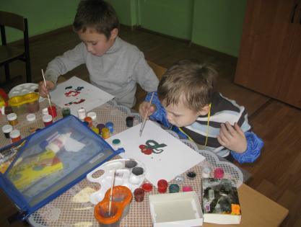 | Зобова И.Н.  Маркевич Е.И.  Кл. руководители
Эколого - биологическое | Просмотр фильмов.  Экскурсии в Дом природы г. Козельска.  Викторины, познавательные игры, беседы. | Кл. руководители
Предметное  (проектная деятельность) | Социальный проект «Семейные традиции».  Проект «Кормушка».  Проект «Живая азбука».  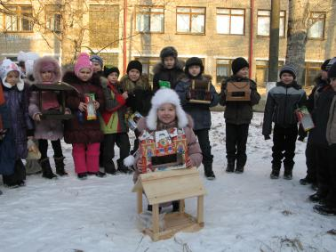 | Калакутина Н.А.  Селивёрстова В.С.  Маркевич Е.И.
Военно-патриотическое | Уроки мужества.  Встречи с ветеранами ВОВ.  Экскурсии в школьный Зал воинской славы.  Участие в школьных мероприятиях, посвящённых году истории. | Кл. руководители
Новости от первоклассников
С 22 февраля по 23 марта в школе проходит месячник здоровья. Первоклассники – активные участники спортивных мероприятий. Одним из любимых является динамическая танцевальная перемена. Родители учащихся участвовали в спортивных состязаниях: «А ну-ка, мамы», «А ну-ка, папы». 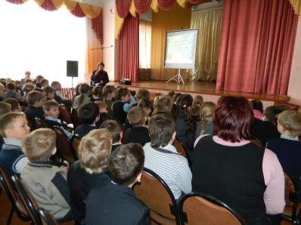 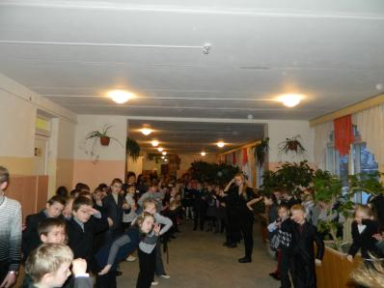
Библиотечные уроки «Посвящение в читатели» прошли в первых классах.
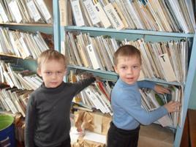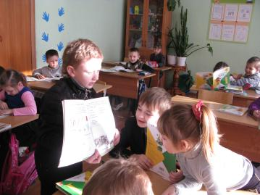
С 16.02 по 24.02. прошла предметная неделя литературного чтения, посвящённая ГОДУ ЧТЕНИЯ! Первоклассники выпустили интересные, содержательные стенгазеты. Прошел конкурс чтецов по теме: «Моя любимая Родина». Среди первых классов были выбраны победители по следующим номинациям.
Самые выразительные чтецы.
1 «А» Юдина Алена
1 «Б» Кувалдина Лена
1 «В» Трошина Оля
1 «Г» Володина Наталья
Самые артистичные чтецы.
1 «А» Москалев Матвей
1 «Б» Корчебный Павел
1 «В» Баранов Кирилл
1 «Г» Лепкова Настя
Самые эмоциональные чтецы.
1 «А» Булгакова Анастасия
1 «Б» Оськин Егор
1 «В» Алесенко Алексей
1 «Г» Хайкин Павел
Стихи собственного сочинения.
1 «А» Королева Наталья
В первых классах прошел праздник «В гостях у сказки».
Дети для своих товарищей и родителей показали костюмированные инсценировки сказок и были одарены аплодисментами зрителей.
1 «А» - Д. Родари «Мышь, которая ела кошек».
1 «Б» - русская народная сказка «Репка» на современный лад.
1 «В» - русская народная сказка «Колобок» на современный лад.
1 «Г» - русская народная сказка «Теремок».
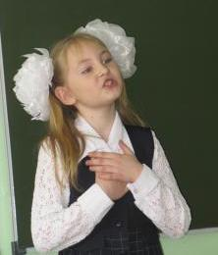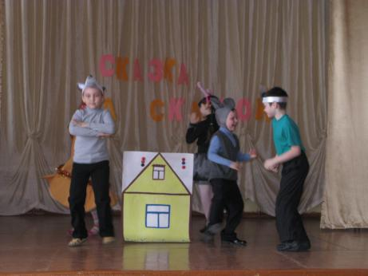
В сентябре по традиции школьная библиотека начинает свои мероприятия с первоклассников. Все классы были приглашены на экскурсию в библиотеку, которую провела для них зав. Библиотекой Груздова С.Д.
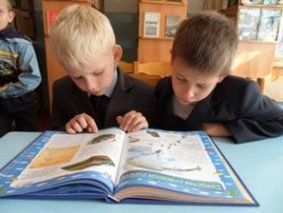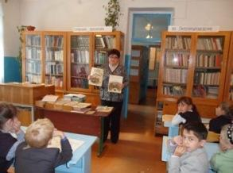

Исходя из задач и содержания, организована модель внеурочной деятельности в формах, отличных от классно – урочной системы и направлена на достижение планируемых результатов освоения основной образовательной программы.
Внеурочная деятельность реализуется через:
- кружки, проектную деятельность;
- деятельность классного руководителя (экскурсии, соревнования, общественно полезная практика и т.д.)
Основными видам деятельности являются: игровая, познавательная, досугово - развлекательная деятельность (досуговое общение), проблемно-ценностное общение; художественное творчество, спортивно-оздоровительная деятельность.
Аналитическая деятельность администрации спланирована согласно плану ВШК по следующим направлениям:
- подготовлена нормативно-правовая база, регламентирующие деятельность по введению Федерального государственного образовательного стандарта;
- проведен мониторинг общей готовности ребенка к обучению в первом классе.

